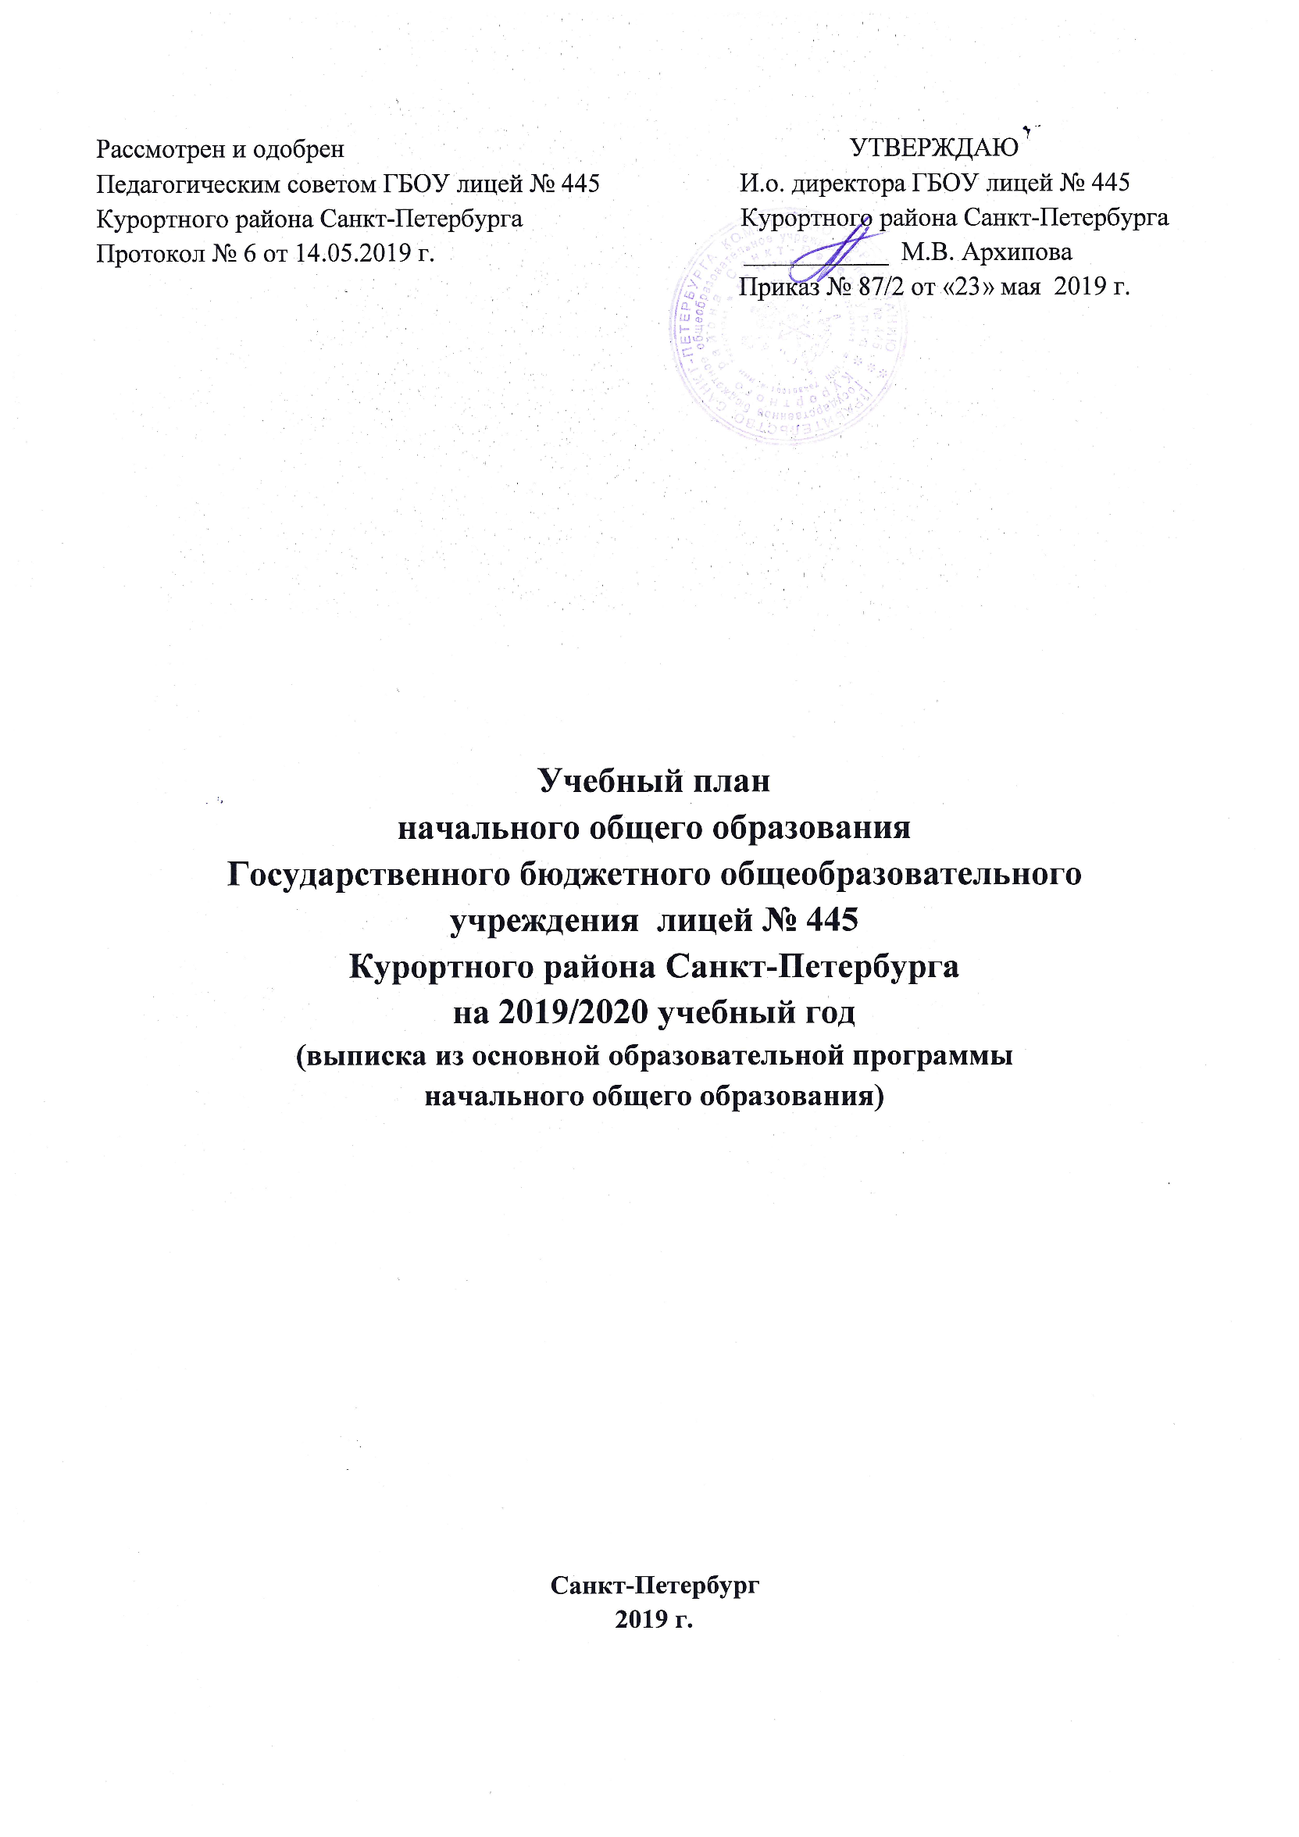

Учебный план начального общего образования
Государственного бюджетного общеобразовательного учреждения лицей № 445
Курортного района Санкт-Петербурга
на 2019/2020 учебный год

- Общие положения
Учебный план – документ, который определяет перечень, трудоемкость, последовательность и распределение по периодам обучения учебных предметов, курсов, дисциплин (модулей), практики, иных видов учебной деятельности и формы промежуточной аттестации обучающихся в Государственном бюджетном общеобразовательном учреждении лицей № 445 (далее – лицей) в 2019/2020 учебном году.
Учебный план лицея является частью организационного раздела образовательной программы начального общего образования и формируется в соответствии с требованиями:
Федерального Закона от 29.12.2012 № 273-ФЗ «Об образовании в Российской Федерации»;
Федерального государственного образовательного стандарта начального общего образования, утвержденного приказом Министерства образования и науки Российской Федерации от 06.10.2009 № 373 (далее – ФГОС начального общего образования);
Порядка организации и осуществления образовательной деятельности по основным общеобразовательным программам – образовательным программам начального общего, основного общего и среднего общего образования, утвержденного приказом Министерства образования и науки Российской Федерации от 30.08.2013 № 1015;
федерального перечня учебников, рекомендуемых к использованию при реализации имеющих государственную аккредитацию образовательных программ начального общего, основного общего, среднего общего образования, утвержденного приказом Министерства просвещения Российской Федерации от 28.12.2018 № 345;
перечня организаций, осуществляющих выпуск учебных пособий, которые допускаются к использованию при реализации имеющих государственную аккредитацию образовательных программ начального общего, основного общего, среднего общего образования, утвержденного приказом Министерства образования и науки Российской Федерации от 09.06.2016 № 699;
Санитарно-эпидемиологических требований к условиям и организации обучения в общеобразовательных учреждениях, утвержденных постановлением Главного государственного санитарного врача Российской Федерации от 29.12.2010 № 189 (далее – СанПиН 2.4.2.2821-10);
распоряжения Комитета по образованию от 03.04.2019 № 1010-р «О формировании календарного учебного графика государственных образовательных учреждений Санкт-Петербурга, реализующих основные общеобразовательные программы, в 2019/2020 учебном году»;
распоряжения Комитета по образованию от 20.03.2019 № 796-р «О формировании учебных планов государственных образовательных учреждений Санкт-Петербурга, реализующих основные общеобразовательные программы, на 2019/2020 учебный год»;
письма Комитета по образованию от 10.04.2019 № 03-28-2905/19-0-0 «О формировании учебных планов образовательных организаций Санкт-Петербурга, реализующих основные общеобразовательные программы, на 2019/2020 учебный год».
Учебный план является важнейшей составляющей частью образовательной программы лицея, раскрывающей специфику его деятельности в содержательном и процессуальном направлениях.
ГБОУ лицей № 445 реализует общеобразовательную программу начального общего образования.
Учебный план лицея обеспечивает выполнение гигиенических требований к режиму образовательного процесса, установленных СанПиН 2.4.2.2821-10, и предусматривает:
- 4-летний нормативный срок освоения образовательных программ начального общего образования для I-IV классов.
Учебный год в лицее начинается 02.09.2019 года.
Для профилактики переутомления обучающихся в календарном графике предусмотрено равномерное распределение периодов учебного времени и каникул.
Организация образовательного процесса в лицее регламентируется Годовым календарным учебным графиком на 2019/2020 учебный год (распоряжение Комитета по образованию от 03.04.2019 № 1010-р «О формировании календарного учебного графика государственных образовательных учреждений Санкт-Петербурга, реализующих основные общеобразовательные программы, в 2019/2020 учебном году»).
Продолжительность учебного года:
1 класс – 33 недели;
2-4 классы – не менее 34 учебных недель.
Обучение в лицее осуществляется в одну смену.
В 1-4 классах – пятидневная учебная неделя.
Начало занятий в 9 часов.
Продолжительность перемен между уроками:
после 1 урока - 10 минут;
после 2, 5, 6 уроков – по 15 минут;
после 3 и 4 уроков - по 20 минут.
Обучение в 1-ом классе осуществляется с соблюдением дополнительных требований:
- используется «ступенчатый» метод наращивания учебной нагрузки (в соответствии с СанПиН 2.4.2. 2821-10 п. 10.10), обеспечивающий организацию адаптивного периода:
1 четверть – по 3 урока в день продолжительностью 35 минут каждый;
2 четверть – по 4 урока в день продолжительностью 35 минут каждый;
со второго полугодия – по 4 урока в день по 40 минут каждый;
- обучение проводится без домашних заданий и балльного оценивания знаний обучающихся;
- дополнительные недельные каникулы с 03.02 по 09.02. 2020 г.
«Ступенчатый» режим обучения в первом полугодии осуществляется следующим образом: в сентябре-октябре четвертый урок и один раз в неделю пятый урок (всего 48 уроков) проводится в нетрадиционной форме. Это могут быть целевые прогулки, экскурсии, уроки-театрализации, уроки-игры. Содержание нетрадиционных уроков должно быть направлено на развитие и совершенствование движения обучающихся. Уроки в нетрадиционной форме распределяются в соответствии с рабочими программами учителей следующим образом: 24 урока физической культуры и 24 урока по другим учебным предметам, в том числе:
- 4-5 экскурсий по предмету «Окружающий мир»,
- 3-4 экскурсии по «Изобразительному искусству»,
- 4-6 нетрадиционных занятий по «Технологии»,
- 4-5 уроков-театрализаций по музыке,
-6-7 уроков-игр и экскурсий по математике (кроме уроков русского языка и литературного чтения).
Во 2-4 классах продолжительность урока – 45 минут.
Периоды итоговой аттестации во 2-4 классах – четверть.
В 1-4 классах во второй половине дня работают группы продленного дня.
Время выполнения домашнего задания не должно превышать границ, обозначенных СанПиН 2.4.2. 2821-10 п.10.30. Объем домашних заданий (по всем предметам) должен быть таким, чтобы затраты времени на его выполнение не превышали (в астрономических часах): во 2-3 классах - 1,5 часа, в 4 классах – 2 часа.
Во втором классе на учебном предмете «Иностранный язык» (при наполняемости не менее 25 человек) осуществляется деление класса на две группы.
Для развития потенциала обучающихся, прежде всего одаренных детей и детей с ограниченными возможностями здоровья, разрабатывается с участием самих обучающихся и их родителей (законных представителей) индивидуальный учебный план.
Количество часов, отведенных на освоение обучающимися учебного плана лицея, состоит из обязательной части и части, формируемой участниками образовательных отношений, и не превышает величину недельной образовательной нагрузки.
Образовательную недельную нагрузку необходимо равномерно распределять в течение учебной недели, при этом объем максимально допустимой нагрузки в течение дня должен составлять:
- для обучающихся 1 класса: не более 4-х уроков, один раз в неделю – 5 уроков за счет «Физической культуры»;
во 2-4 классах – не более 5 уроков.
Внеурочная деятельность по ФГОС в 1-4 классах осуществляется во второй половине дня и начинается не ранее, чем через 45 минут после последнего урока. Внеурочная деятельность направлена на реализацию образовательной программы лицея.
При реализации учебного плана лицея особое внимание уделяется формированию общей культуры личности обучающихся, созданию условий для успешного освоения федеральных стандартов нового поколения, воспитанию гражданственности, трудолюбия, уважения к правам и свободам человека, любви к Родине и семье, формированию здорового образа жизни.
Лицей для использования при реализации образовательных программ выбирает:
учебники из числа входящих в федеральный перечень учебников, рекомендуемых к использованию при реализации имеющих государственную аккредитацию образовательных программ начального общего, основного общего, среднего общего образования (приказ Министерства просвещения Российской Федерации от 28.12.2018 № 345);
учебные пособия, выпущенные организациями, входящими в перечень организаций, осуществляющих выпуск учебных пособий, которые допускаются к использованию при реализации имеющих государственную аккредитацию образовательных программ начального общего, основного общего, среднего общего образования (приказ Министерства образования и науки Российской Федерации от 09.06.2016 № 699).

2. Начальное общее образование (ФГОС НОО)
2. 1. Годовой учебный план начального общего образования
ГБОУ лицей № 445 Курортного района Санкт-Петербурга
на 2019/2020 учебный год

Предметные области | Учебные предметы | Количество часов в год |  |  |  | Всего часов
 |  | I | II | III | IV
Обязательная часть
Русский язык и литературное чтение | Русский язык | 132 | 136 | 136 | 136 | 540
 | Литературное чтение | 132 | 136 | 136 | 102 | 506
Иностранный язык | Иностранный язык (английский) | - | 68 | 68 | 68 | 204
Математика и информатика | Математика | 132 | 136 | 136 | 136 | 540
Обществознание и естествознание (Окружающий мир) | Окружающий мир | 66 | 68 | 68 | 68 | 270
Основы религиозных культур и светской этики | Основы религиозных культур и светской этики | - | - | - | 34 | 34
Искусство | Музыка | 33 | 34 | 34 | 34 | 135
 | Изобразительное искусство | 33 | 34 | 34 | 34 | 135
Технология | Технология | 33 | 34 | 34 | 34 | 135
Физическая культура | Физическая культура | 99 | 102 | 102 | 102 | 405
 | Итого: | 660 | 748 | 748 | 748 | 2904
Часть, формируемая участниками образовательных отношений
Русский язык и литературное чтение | Русский язык | 33 | 34 | 34 | 34 | 135
Максимально допустимая учебная нагрузка при пятидневной учебной неделе |  | 693 | 782 | 782 | 782 | 3039

2.2. Недельный учебный план начального общего образования
ГБОУ лицей № 445 Курортного района Санкт-Петербурга
на 2019/2020 учебный год

Предметные области | Учебные предметы | Количество часов в неделю |  |  |  | Всего часов
 |  | I | II | III | IV
Обязательная часть
Русский язык и литературное чтение | Русский язык | 4 | 4 | 4 | 4 | 16
 | Литературное чтение | 4 | 4 | 4 | 3 | 15
Иностранный язык | Иностранный язык (английский) | - | 2 | 2 | 2 | 6
Математика и информатика | Математика | 4 | 4 | 4 | 4 | 16
Обществознание и естествознание (Окружающий мир) | Окружающий мир | 2 | 2 | 2 | 2 | 8
Основы религиозных культур и светской этики | Основы религиозных культур и светской этики | - | - | - | 1 | 1
Искусство | Музыка | 1 | 1 | 1 | 1 | 4
 | Изобразительное искусство | 1 | 1 | 1 | 1 | 4
Технология | Технология | 1 | 1 | 1 | 1 | 4
Физическая культура | Физическая культура | 3 | 3 | 3 | 3 | 12
 | Итого: | 20 | 22 | 22 | 22 | 86
Часть, формируемая участниками образовательных отношений
Русский язык и литературное чтение | Русский язык | 1 | 1 | 1 | 1 | 4
Максимально допустимая учебная нагрузка при пятидневной учебной неделе |  | 21 | 23 | 23 | 23 | 90

Учебный план начального общего образования обеспечивает достижение учащимися стандарта начального образования, учитывает познавательные возможности обучающихся и отвечает современным требованиям к содержанию образования.
ФГОС НОО устанавливает не только обязательные учебные предметы учебного плана, но и обязательные предметные области.
Учебный план начального общего образования состоит из двух частей – обязательной части и части, формируемой участниками образовательных отношений.
Обязательная часть учебного плана определяет состав учебных предметов обязательных предметных областей, которые должны быть реализованы во всех имеющих государственную аккредитацию образовательных организациях, реализующих основную образовательную программу начального общего образования, и учебное время, отводимое на их изучение по классам (годам) обучения.
Часть учебного плана, формируемая участниками образовательных отношений, обеспечивает реализацию индивидуальных потребностей обучающихся и отводится на изучение учебного предмета «Русский язык» в 1 классе - 1 час в неделю (33 часа в год); во
2-4 классах - по 1 часу в неделю (по 34 часа в год) - для овладения навыками речевой деятельности.
Учебный план начального общего образования лицея отвечает современным требованиям к содержанию образования, со второго класса включает в себя изучение иностранного языка (английского) в объеме - 2 часа в неделю, 68 часов в год.
В соответствии с требованиями ФГОС НОО по формированию ИКТ-компетентности учебный план лицея предполагает проведение значительной части уроков и занятий внеурочной деятельностью с активным использованием компьютерной и цифровой техники.
В учебный план 4 класса включен учебный предмет «Основы религиозных культур и светской этики».
Учебный план начального общего образования ориентирован на целостное гармоничное развитие личности, формирование положительной мотивации к обучению, удовлетворение образовательных потребностей обучающихся, формирование готовности к самообразованию, достижению определенного уровня познавательной культуры.
Для решения поставленных задач и соблюдения принципа преемственности в I-IV классах используется УМК «Школа России».
Учебный план и план внеурочной деятельности являются основными организационными механизмами реализации основной образовательной программы начального общего образования, обеспечивает реализацию требований ФГОС начального общего образования.
Целью внеурочной деятельности является создание условий для проявления и развития обучающимися своих интересов на основе выбора, нравственных ценностей и культурных традиций.
Основные направления внеурочной деятельности:
- спортивно-оздоровительное;
- духовно-нравственное;
- социальное;
- общеинтеллектуальное;
- общекультурное.
План внеурочной деятельности лицея определяет состав и структуру направлений, формы организации, объем внеурочной деятельности для обучающихся при получении начального общего образования (до 1350 часов за четыре года обучения) с учетом интересов обучающихся и возможностей лицея.
Лицей самостоятельно разрабатывает и утверждает план внеурочной деятельности. Время, отведенное на внеурочную деятельность, не учитывается при определении максимально допустимой недельной нагрузки обучающихся. Допускается перераспределение часов внеурочной деятельности по годам обучения в пределах одного уровня общего образования, а также их суммирование в течение учебного года.

